**Protocolo XYZ001 – Documento de Esclarecimento aos Participantes sobre o Medicamento do Estudo**

**Medicamento XYZ – Inserir a apresentação do medicamento**

**Informações gerais:**

* Participantes do estudo XYZ001 vão receber a medicação XYZ a cada X dias.

Por favor, siga as instruções abaixo para tomar a medicação em casa.

* Não se esqueça de retornar as embalagens vazias e/ou não utilizadas na próxima visita do estudo.
* Não utilize a medicação caso ela tenha avarias ou aparente estar estragada.

**Instruções de armazenamento da medicação:**

* Descrever os cuidados de armazenamento do medicamento para o paciente adicionando exemplos de armazenamentos inadequados.

Ex.: *A medicação deve ser armazenada em geladeira (de 2 a 8°C) e longe da luz. Não deixar a medicação guardada no carro ou exposta ao sol. Não armazenar a medicação no banheiro. Não congelar o medicamento.*

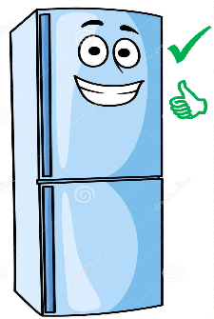

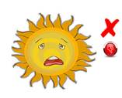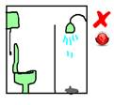

**Informações de Contato do Centro:** Inserir o responsável e o contato telefônico.

**Instruções para uso da medicação em casa:**

Ex.: *Você vai tomar X doses de XYZ no mesmo horário todos os dias, pela manhã e à noite, em um intervalo de aproximadamente 12 horas. A injeção deve ser aplicada nos locais ensinados pelo médico, cada vez em um local.*

*Se você perder uma dose programada por qualquer razão (por exemplo, se você se esqueceu), você poderá tomar a dose novamente até no máximo 2 horas depois do horário correto. Se mais de 2 horas tiverem passado, a dose esquecida/perdida não deve ser tomada e você deve aguardar a dose seguinte, no próximo horário programado (12 horas)*.

Contate a equipe do estudo caso você tenha alguma dúvida sobre como guardar ou como tomar a medicação do estudo!